定位
- 绝对定位
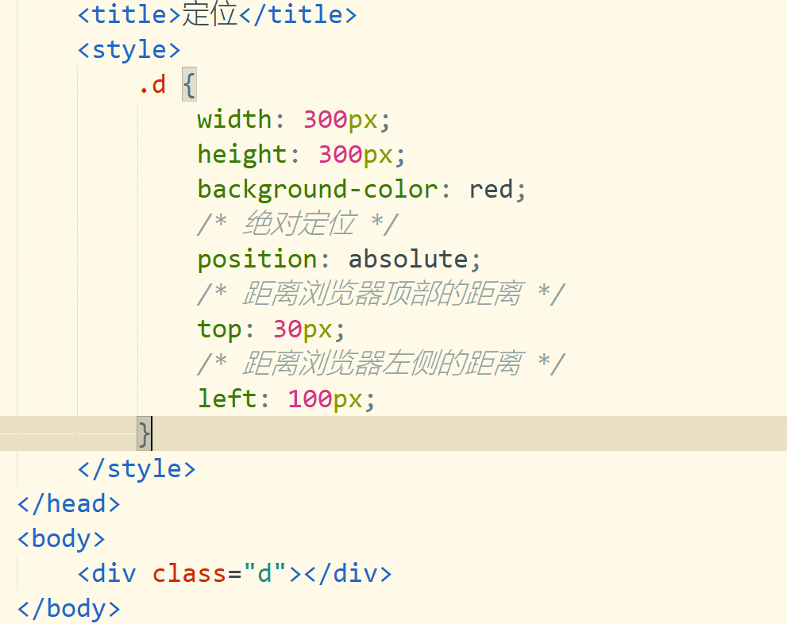
课堂练习：绘制如下图形
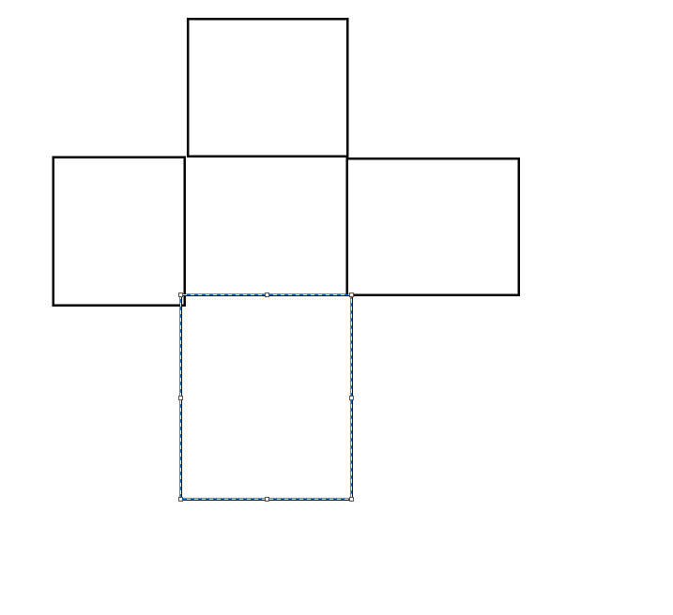
<!DOCTYPE html>
<html>
<head>
<meta charset="utf-8">
<title>课堂练习</title>
<style>
div {
width: 300px;
height: 300px;
background-color: darkorchid;
/* 如果有多个div同时使用绝对定位，后者会在前者的上方 */
position: absolute;
}
.d1 {
top: 800px;
left: 500px;
}
.d2 {
top:500px;
left: 800px;
}
.d3 {
top:500px;
left: 200px;
}
.d4 {
top: 200px;
left: 500px;
}
</style>
</head>
<body>
<div class="d1"></div>
<div class="d2"></div>
<div class="d3"></div>
<div class="d4"></div>
</body>
</html>

使用绝对定位的注意事项
<!DOCTYPE html>
<html>
<head>
<meta charset="utf-8">
<title>定位的注意问题</title>
<style>
.d1 {
position: absolute;
width: 700px;
height: 700px;
background-color: red;
z-index: 10;
}
.d2 {
position: absolute;
width: 600px;
height: 600px;
background-color: blue;
z-index: 15;
}
.d3 {
/* 多个div同时使用绝对定位时，可能会出现后者覆盖前者的情况 */
/* 也可以通过z-index来指定层叠顺序，谁的值大，谁就在上方 */
position: absolute;
width: 500px;
height: 500px;
background-color: green;
z-index: 888;
}
</style>
</head>
<body>
<!-- .d1+.d2+.d3 -->
<div class="d1"></div>
<div class="d2"></div>
<div class="d3"></div>
</body>
</html>

开发时优先使用浮动，然后浮动不到的位置可以使用定位

相对定位
<!DOCTYPE html>
<html>
<head>
<meta charset="utf-8">
<title>相对定位</title>
<style>
.d1 {
position: relative;
width: 700px;
height: 700px;
background-color: red;
}
.d2 {
/* 绝对定位参考点是浏览器的左上角 */
position: relative;
width: 600px;
height: 600px;
background-color: blue;
z-index: 10;

}
.d3 {
/* 相对定位，使用top或者left时相对其原来的位置 */
/* 如果调整位置后互相覆盖，也可以通过z-index来调整它们的顺序 */
position: relative;
width: 500px;
height: 500px;
background-color: green;
top: -300px;
}
</style>
</head>
<body>
<!-- .d1+.d2+.d3 -->
<div class="d1"></div>
<div class="d2"></div>
<div class="d3"></div>
</body>
</html>

绝对定位和相对定位在开发时的写法
<!DOCTYPE html>
<html>
<head>
<meta charset="utf-8">
<title>测试绝对定位和相对定位</title>
<style>
.d1 {
width: 800px;
height: 800px;
background-color: red;
float: right;
position: relative;
}
.d2 {
/* 子绝父相：子元素使用绝对定位，父元素使用相对定位 */
/* 绝对定位默认的参考点是浏览器左上角，如果父级使用了相对定位 */
/* 或者绝对定位时，可以改变其参考点为父级元素的左上角 */
width: 300px;
height: 300px;
background-color: blue;
position: absolute;
top: 10px;
left: 10px;
}
</style>
</head>
<body>
<!-- .d1>.d2 -->
<div class="d1">
<div class="d2"></div>
</div>
</body>
</html>

固定定位
固定定位指的是div的位置不会随着页面的滚动而滚动
<!DOCTYPE html>
<html>
<head>
<meta charset="utf-8">
<title>测试固定定位</title>
<style>
.d {
width: 300px;
height: 300px;
background-color: red;
position: fixed;
/* 不仅可以使用top和bottom，还可以使用right和left */
left: 0;
bottom: 0;
/* 透明度，其范围是0到1，0表示完全透明，1表示不透明 */
opacity: 0.3;
}
</style>
</head>
<body>
<div class="d"></div>
<img src="img/图片.webp"/>
<img src="img/图片.webp"/>
<img src="img/图片.webp"/>
<img src="img/图片.webp"/>
<img src="img/图片.webp"/>
<img src="img/图片.webp"/>
<img src="img/图片.webp"/>
<img src="img/图片.webp"/>
<img src="img/图片.webp"/>
<img src="img/图片.webp"/>
<img src="img/图片.webp"/>
<img src="img/图片.webp"/>
<img src="img/图片.webp"/>
<img src="img/图片.webp"/>
<img src="img/图片.webp"/>
<img src="img/图片.webp"/>
<img src="img/图片.webp"/>
<img src="img/图片.webp"/>
<img src="img/图片.webp"/>
<img src="img/图片.webp"/>
<img src="img/图片.webp"/>
<img src="img/图片.webp"/>
</body>
</html>

课后练习：
模拟京东首页的固定定位
